Домашнее задание №8. (Глава 2,параграф 4) 1 Уровень.
Задание №1, 2,3.
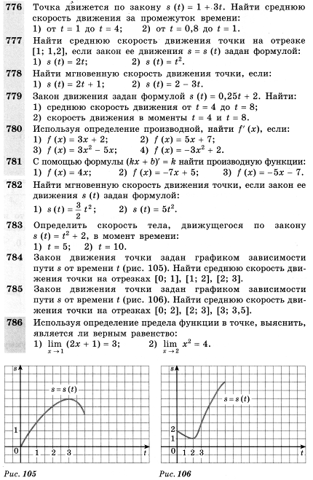

Задание № 5.

Задание №6.

 | 1 | 2 | 3 | 4 | 5 | 6
1вар | 776(1) | 780(3) | 784(2) | Колягин  24(1) | 229 | 2182
2вар | 776(2) | 780(4) | 784(3) | Колягин  24(3) | 230 | 2183
3вар | 777(1) | 781(1) | 785(1) | Колягин  24(4) | 231 | 2184
4вар | 777(2) | 781(2) | 785(2) | Колягин  25(1) | 232 | 2185
5вар | 778(1) | 781(3) | 785(3) | Колягин  25(3) | 233 | 2186
6вар | 778(2) | 782(1) | Колягин  23(1) | Колягин  25(4) | 234 | 2187
7вар | 779(1) | 782(2) | Колягин  23(3) | Колягин  26(1) | 235 | 2188
8вар | 779(2) | 783(1) | Колягин  23(4) | Колягин  27(1) | 236 | 2189
9вар | 780(1) | 783(2) | Колягин  23(5) | Колягин  28(1) | 237 | 2190
10вар | 780(2) | 784(1) | Колягин  23(6) | Колягин  28(2) | 238 | 2191

